淡江時報 第 1096 期
科教中心全國推科普 獲選2019【未來教育 臺灣100】
即時
【吳珮瑄淡水校園報導】本校科學教育中心從437件作品中脫穎而出，獲選由「遠見．天下文化基金會」主辦「2019第二屆【未來教育 臺灣100】」全國前100名殊榮。於11月11日舉行頒獎典禮，科教中心主任王伯昌率行動化學車團隊：科學教育中心執行長高憲章、林佑燐、吳昌樺、江嘉希、譚均皓、范靜怡，前往臺大醫院國際會議中心受獎，自教育部國民及學前教育署署長彭富源手中接下表揚狀。

科教中心負責執行科普活動「化學遊樂趣」帶領行動化學車團隊深入偏鄉，巡迴全國中小學校園，進行化學教育推廣活動，因而獲獎。王伯昌表示，此次獲獎除了是對本校深耕化學科普教育多年的肯定外，也代表對臺灣教育所作的貢獻，他指出，「大學的責任不僅是教育學生和知識，還要盡到大學社會責任，對社會要有所貢獻。」

王伯昌分享，看到得獎者對臺灣教育的用心而深受感動，他們把對生命教育的想法放入日常課程中，而非曇花一現。如獲頒特殊貢獻獎的馬彼得創立臺灣原聲童聲合唱團，帶領部落學生唱出自信；蘭嶼椰油國小教師顏子矞，鼓勵學生接受自己的文化，並以身為蘭嶼人為榮等，行動化學車團隊也將持續帶領學子體會生活化的實驗樂趣，並撒下科普教育的種子。

王伯昌自2011年承接國科會（今科技部）配合聯合國推廣國際化學年活動，負責承辦化學普及系列活動，深耕科普教育多年，並利用3.5噸貨車改裝成具化學實驗功能的「行動化學車（永光化學贊助）」及環境分析功能的「跑跑分析車（台灣默克集團贊助）」，組成行動化學車團隊，透過解說導覽、手作DIY、魔術表演、布袋戲演飾科普故事等活動，讓科學體驗能落實於生活中。
2019/11/21

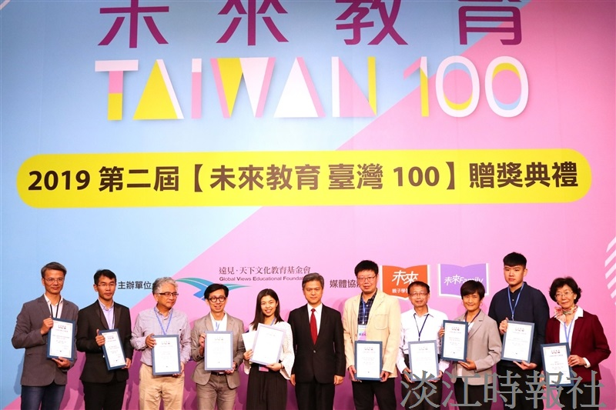
11月11日，「2019第二屆【未來教育 臺灣100】」頒獎典禮上，本校科學教育中心獲頒全國前100名殊榮。教育部國民及學前教育署署長彭富源（左六）及本校科教中心主任王伯昌（左三）與其它得獎者一起合影。（圖／科學教育中心提供）

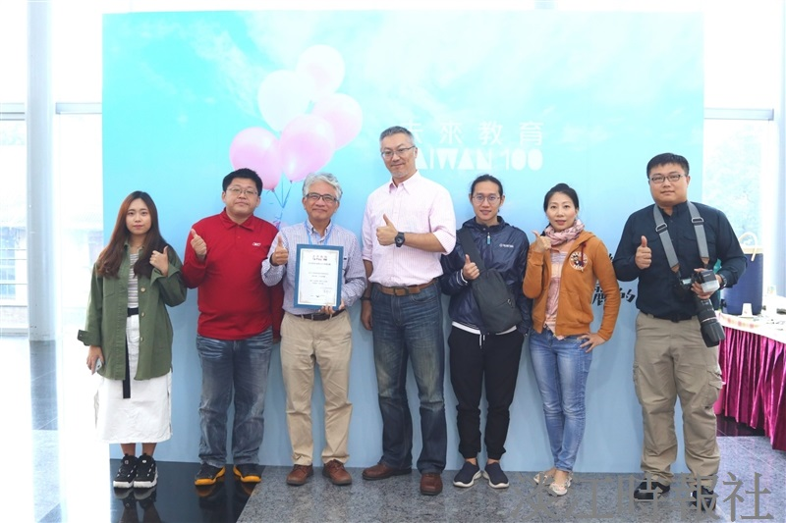
11月11日，「2019第二屆【未來教育 臺灣100】」頒獎典禮上，本校科學教育中心獲頒全國前100名殊榮，科教中心主任暨研發長王伯昌（左三）與行動化學車團隊一起合影。（圖／科學教育中心提供）

